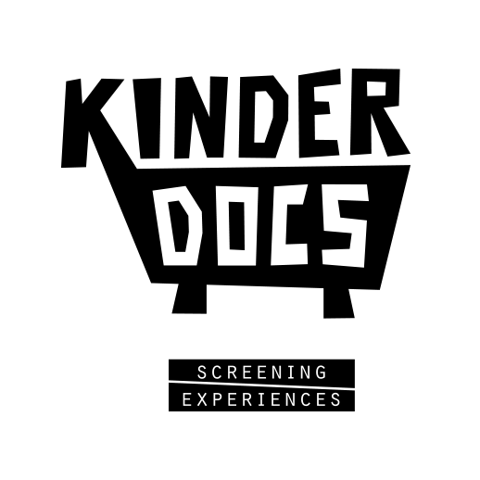



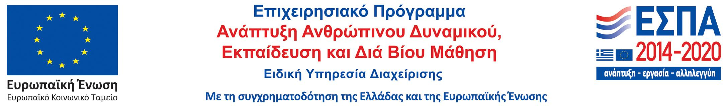

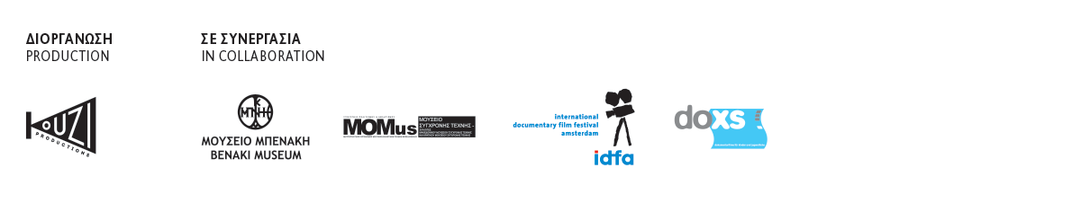
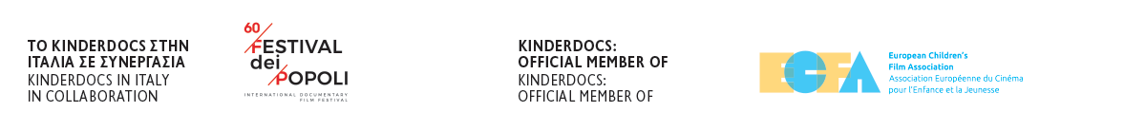
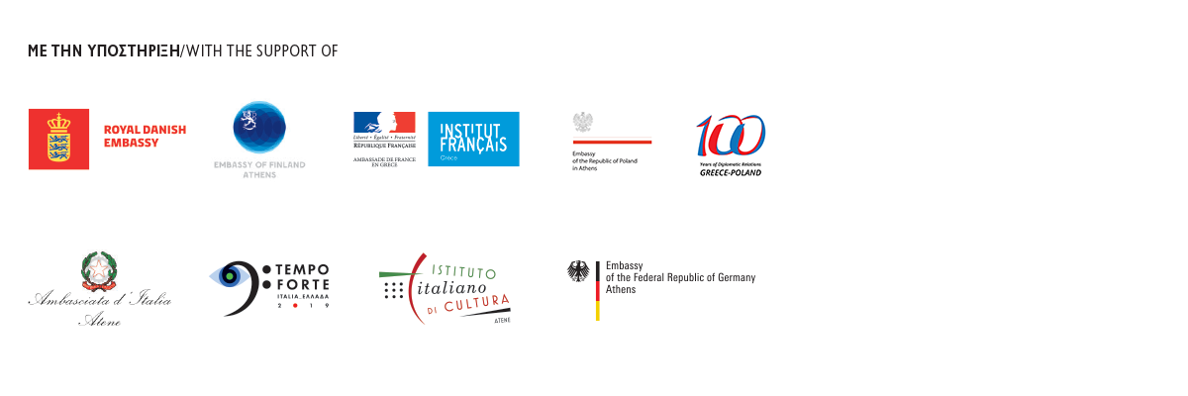

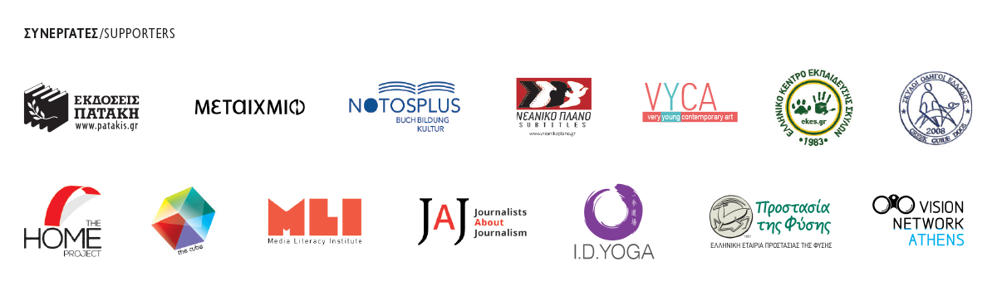
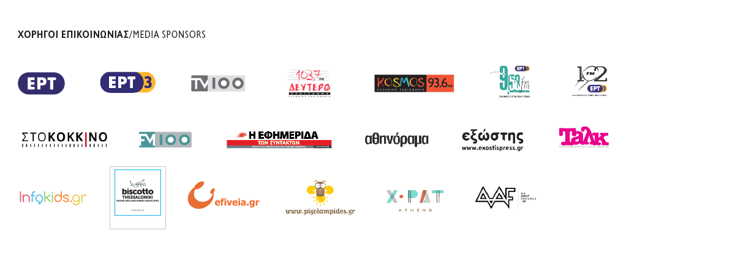
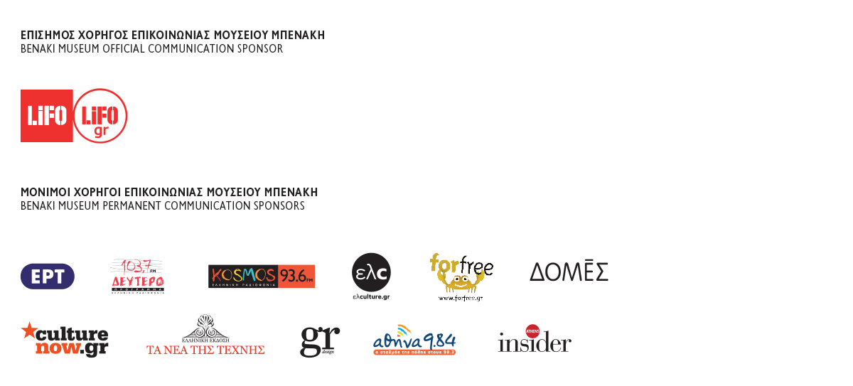
KinderDocs Διεθνές Φεστιβάλ Ντοκιμαντέρ για Παιδιά & Νέους

Ντοκιμαντέρ ως εκπαιδευτικό εργαλείο
Ανοίγοντας νέους δρόμους στη μη τυπική εκπαίδευση

5 Δεκεμβρίου, 10.00-18.00

MOMus-Μουσείο Σύγχρονης Τέχνης , Εγνατία 154 (ΔΕΘ-ΗELEXPO)

Για το 2019/2020 το KinderDocs Διεθνές Φεστιβάλ Ντοκιμαντέρ για Παιδιά & Νέους φιλοξενεί ένα αφιέρωμα με θέμα Ντοκιμαντέρ ως εκπαιδευτικό εργαλείο - Ανοίγοντας νέους δρόμους στη μη τυπική εκπαίδευση. Στόχος είναι να δώσουμε σε όσους ασχολούνται με την εκπαίδευση τα κατάλληλα εργαλεία ώστε να εντάξουν το ντοκιμαντέρ στη μεθοδολογία τους, εμπλουτίζοντας και ενισχύοντας την εκπαιδευτική διαδικασία με τη χρήση της μη τυπικής βιωματικής μάθησης.

Το αφιέρωμα, που απευθύνεται στους εκπαιδευτικούς όλων των βαθμίδων, περιλαμβάνει προβολές ντοκιμαντέρ και εργαστήρια ειδικά σχεδιασμένα για κάθε ταινία, με καλεσμένους ειδικούς, οι οποίοι θα παρουσιάσουν δράσεις/δείγματα μαθήματος. Κάθε ταινία διαθέτει προτεινόμενη ηλικιακή σήμανση και κάθε εργαστήριο είναι σχεδιασμένο για την αντίστοιχη ηλικία.
Φέτος, το Kinderdocs φιλοξενεί για πρώτη φορά στην ιστορία του την ιδιαίτερη ενότητα Ντοκιμαντέρ ως εκπαιδευτικό εργαλείο - Ανοίγοντας νέους δρόμους στη μη τυπική εκπαίδευση. Η ενότητα αυτή υλοποιείται στο πλαίσιο του Επιχειρησιακού Προγράμματος «Ανάπτυξη Ανθρώπινου Δυναμικού, Εκπαίδευση και Δια Βίου Μάθηση» και συγχρηματοδοτείται από την Ευρωπαϊκή Ένωση (Ευρωπαϊκό Κοινωνικό Ταμείο) και από εθνικούς πόρους. Πρόκειται ουσιαστικά για το Επιχειρησιακό Πρόγραμμα του ΕΣΠΑ που ασχολείται με την εκπαίδευση και την απασχόληση. Μερικοί από τους στόχους της προσπάθειας αφορούν:
- Στην ανάπτυξη και αξιοποίηση των ικανοτήτων του ανθρώπινου δυναμικού της χώρας
- Στη βελτίωση της ποιότητας της εκπαίδευσης, της Δια Βίου Μάθησης, της ευαισθητοποίησης για την περιβαλλοντική εκπαίδευση
- Στη σύνδεση της εκπαίδευσης με την αγορά εργασίας και
- Στην ενδυνάμωση της κοινωνικής συνοχής και της κοινωνικής ένταξης ευάλωτων κοινωνικά ομάδων (ΕΚΟ).
Η προβολή των ταινιών του αφιερώματος είναι δωρεάν για το κοινό και εξασφαλίζεται η πρόσβαση σε ΑμεΑ. Όλες οι ταινίες προβάλλονται με ελληνικούς υπότιτλους.
Το κινηματογραφικό αφιέρωμα Ντοκιμαντέρ ως εκπαιδευτικό εργαλείο - Ανοίγοντας νέους δρόμους στη μη τυπική εκπαίδευση συμμετέχει στις δράσεις της πανευρωπαϊκής εκστρατείας επικοινωνίας Η Ευρώπη στην περιοχή μου 2019 (Europe in my Region), η οποία στοχεύει να ενθαρρύνει τους πολίτες να δουν και να μάθουν περισσότερα για τα έργα που συγχρηματοδοτεί η Ευρωπαϊκή Ένωση στην περιοχή τους.

ΔΗΛΩΣΕΙΣ ΣΥΜΜΕΤΟΧΗΣ ΩΣ 21/11/2019 ΣΤΟ info@kinderdocs.com με την ένδειξη Θεσσαλονίκη

Οι θέσεις είναι περιορισμένες.
Θα τηρηθεί σειρά προτεραιότητας.

Θα χορηγηθεί βεβαίωση συμμετοχής.
Παρακαλούνται οι κκ. διευθυντές να διευκολύνουν τη συμμετοχή των εκπαιδευτικών.

ΤΑΙΝΙΕΣ ΑΦΙΕΡΩΜΑΤΟΣ
Open Window, Alfred Birkegaard, Daniel Oxenhandler & Will Sloan, Δανία, Η.Π.Α., 2018, 55΄ (ΠΡΕΜΙΕΡΑ)
Δείτε το τρέιλερ εδώ.
Θέματα: αγωγή στα μέσα ενημέρωσης, υπολογιστές και internet ως εργαλεία αυτόνομης μάθησης, Ηλικία: 10+
Jawline, Liza Mandelup, Η.Π.Α, 2019, 58΄ (ΠΡΕΜΙΕΡΑ)
Θέματα: η «εικόνα» στην εφηβεία, νέοι και social media, Ηλικία: 13+
Crowley - Cowboy Up, Andre Hörmann, Γερμανία, 2018, 15΄ (ΠΡΕΜΙΕΡΑ) και
Outside In, Els van Driel, Ολλανδία, 2017, 16΄ (ΠΡΕΜΙΕΡΑ) (δύο ταινίες σε μία προβολή)
Θέματα: διαχείριση της απώλειας και διαζύγια, διαχείριση των προβλημάτων που φέρνουν στην τάξη, Ηλικία: 11+
199 Little Heroes (Rania/Zaatari), 8’ & (Zozooloi/Μογγολία), 13’, Sigrid Klausmann, Γερμανία, 2018 (ΠΡΕΜΙΕΡΑ) (δύο επεισόδια σε μία προβολή)
Θέματα: μετανάστευση, προσφυγικό, εκπαίδευση, κλιματική αλλαγή, Ηλικία: 10+

Συμμετέχουν (κατά σειρά συμμετοχής):
Μερόπη Σίμου (Κλινική Ψυχολόγος MSc, Πιστοποιημένη Γνωστική Συμπεριφορική Ψυχοθεραπεύτρια), Βασιλική Πολυζούλη (Μουσειολόγος, Μουσειοπαιδαγωγός MOMus), Χριστίνα Μαβίνη (Μουσειολόγος, Μουσειοπαιδαγωγός MOMus), Αγγελική Μαυρούδη (Φιλόλογος), Δρ Άννα Καραμούζη (Διδάκτωρ ειδικής αγωγής, ειδική παιδαγωγός), Δημήτρης Κυριάκος (Ψυχίατρος), Δήμητρα Κουζή (Δημοσιογράφος, Δημιουργός Ντοκιμαντέρ)

Δείτε το αναλυτικό πρόγραμμα του αφιερώματος εδώ.

Πληροφορίες:
KinderDocs
T: +30 210 7219909
info@kinderdocs.com
kinderdocs.com
kouziproductions.com
Follow us on

MOMus - Μουσείο Σύγχρονης Τέχνης
Συλλογές Μακεδονικού Μουσείου Σύγχρονης Τέχνης
και Κρατικού Μουσείου Σύγχρονης Τέχνης
Εγνατία 154 (ΔΕΘ-HELEXPO)
54636 Θεσσαλονίκη • Τ. 2310 240002 • www.mmca.gr

ΤΟ ΑΦΙΕΡΩΜΑ «ΝΤΟΚΙΜΑΝΤΕΡ ΩΣ ΕΚΠΑΙΔΕΥΤΙΚΟ ΕΡΓΑΛΕΙΟ - ΑΝΟΙΓΟΝΤΑΣ ΝΕΟΥΣ ΔΡΟΜΟΥΣ ΣΤΗ ΜΗ ΤΥΠΙΚΗ ΕΚΠΑΙΔΕΥΣΗ» ΥΛΟΠΟΙΕΙΤΑΙ ΑΠΟ

Η ΠΡΟΒΟΛΗ ΤΩΝ ΤΑΙΝΙΩΝ ΤΟΥ ΑΦΙΕΡΩΜΑΤΟΣ ΕΙΝΑΙ ΔΩΡΕΑΝ ΓΙΑ ΤΟ ΚΟΙΝΟ
ΕΞΑΣΦΑΛΙΖΕΤΑΙ Η ΠΡΟΣΒΑΣΗ ΣΕ ΑΜΕΑ
ΟΙ ΤΑΙΝΙΕΣ ΠΡΟΒΑΛΛΟΝΤΑΙ ΜΕ ΕΛΛΗΝΙΚΟΥΣ ΥΠΟΤΙΤΛΟΥΣ

